KATA PENGANTAR

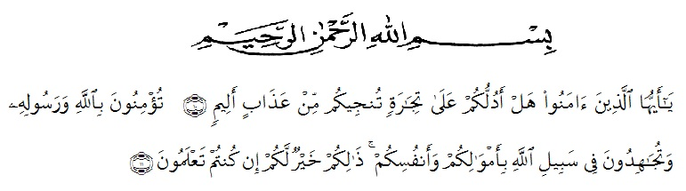
Artinya : “Hai orang-orang yang beriman, sukakah kamu aku tunjukkan suatu perniagaan yang dapat menyelamatkanmu dari azab yang pedih?(10). (yaitu) kamu beriman kepada Allah dan RasulNya dan berjihad di jalan Allah dengan harta dan jiwamu. Itulah yang lebih baik bagimu, jika kamu mengetahui.(11) (As-Shaff Ayat 10-11)
Puji syukur penulis ucapkan kepada Allah swt, yang telah memberikan limpahan rahmat dan hidayah-Nya sehingga penulis masih diberikan kesehatan untuk dapat menyelesaikan skripsi yang berjudul “Pengembanagan Media Pembelajaran Pocket Card terhadap membaca menulis permulaan siswa kelas 2 SD” sebagai syarat dalam meraih gelar Sarjana Pendidikan pada Program Studi Pendidikan Guru Sekolah Dasar, Fakultas Keguruan dan Ilmu Pendidikan, Universitas Muslim Nusantara Al-Washliyah.
Dalam Penyusunannya penulis mendapat banyak bimbingan, dari tahap awal sampai akhir penulisan skripsi ini, penulis telah banyak menerima bimbingan baik moril maupun material dari beberapa pihak. Ucapan terima kasih juga penulis berikan kepada nama-nama yang ada dibawah ini.
- Bapak Dr. KRT. Hardi Mulyono K. Surbakti, selaku Rektor Universitas Muslim Nusantara Al-Washliyah Medan;
- Bapak Dr. Samsul Bahri., M.Si, selaku Dekan Fakultas Keguruan dan Ilmu Pendidikan Guru Sekolah Dasar;
- Ibu Dra. Sukmawarti, M.Pd, selaku Ketua Program Studi Pendidikan Guru Sekolah Dasar;
- Bapak Sujarwo, S.Pd,.M.Pd selalu dosen pembimbing yang telah meluangkan waktu di sela-sela kesibukan untuk memberikan bimbingan, arahan selama proses penulisan proposal ini.
- Bapak/Ibu Dosen Universitas Muslim Nusantara Al-Washliyah Medan yang telah memberikan ilmu yang bermanfaat bagi pengembangan wawasan keilmuan selama mengikuti perkuliahan dan penulis proposal skripsi ini.
- Kepada keluarga tercinta yaitu kedua orang tua saya Ayahanda Ponimin, dan Ibunda Rosmiati, abang saya Ari Sutikno, dan Adik Saya Muhammad Fajar Kurniawan, dan orang yang tercinta Ahmad Saini Abdillah, serta saudara- saudara saya yang sudah mendukung dan memberikan motivasi, nasehat, bimbingan, dan arahan serta bantuan materi sehingga penulis dapat menyelesaikan proposal skripsi ini.
- Sahabat saya yaitu, Alfina Tri Ariani Nst, Ain Muzid, Yanisyah Intan Sari, Sastika Pratiwi, Ana Sri Ani, Maudy Tasya, Khairul Azemi, yang sudah mendukung saya sehingga dapat menyelesaikan proposal skripsi ini.
- Teman-teman Fakultas Pendidikan Sekolah Dasar angkatan 2018 Universitas Muslim Nusantara Al-Washliyah Medan yang tidak bisa penulis sebutkan satu persatu yang telah sama-sama memberi suport, doa dan dukungan kepada penulis selama menyelesaikan proposal skripsi ini. Penulis menyadari sepenuhnya bahwa proposal skripsi ini jauh dari kata sempurna dan perlu pengembangan dan kajian lebih lanjut. Oleh karena itu segala kritik dan saran yang sifatnya membangun akan penulis terima demi penyempurnaan proposal skripsi ini dan penulis berharap agar proposal skripsi ini dapat memberikan manfaat bagi berbagai produk.

Medan, Mei 2022
Penulis

Nurul Annisa
181434211

